**необходимые уставки для Уралмаш Газпром**

**новой сгт с нашим ПО**

**коробка 1:**

блокировка по наш датчик веса

уставка - страница 5 начиная с ячейки Е4h, два байта

блокировка по нашему датчику веса

уставка - страница 5 начиная с ячейки F4h, два байта

блокировка по тальблок

уставка - страница 6 начиная с ячейки 34h, два байта

блокировка по тальблоку

страница 6 ячейка Е7, строго ОДИН байт, выбор следующим образом:

записано число 80h - на выход цапа поданы значения с нашего датчика веса

записано число 90h - на выход цапа поданы значения с гидравлического датчика веса

однако следует помнить, что таблица калибровки выхода цапа ОДНА и та же, вне зависимости от подключенного на выход цапа канала

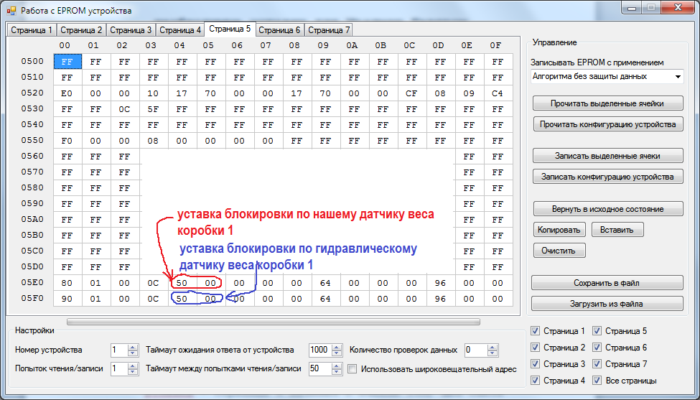

Настройка блокировки по нашему и гидравлическому датчикам веса

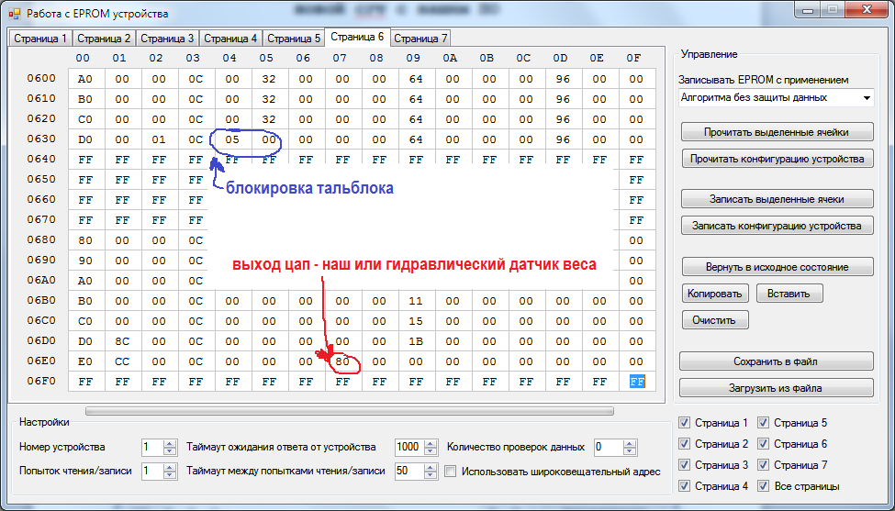

Настройка блокировки по тальблоку и выбор для цапа нашего или гидравлического датчик веса

**коробка 2:**

блокировка по давлению

уставка - страница 6 начиная с ячейки 34h, два байта

цап - давление

настройка не требуется

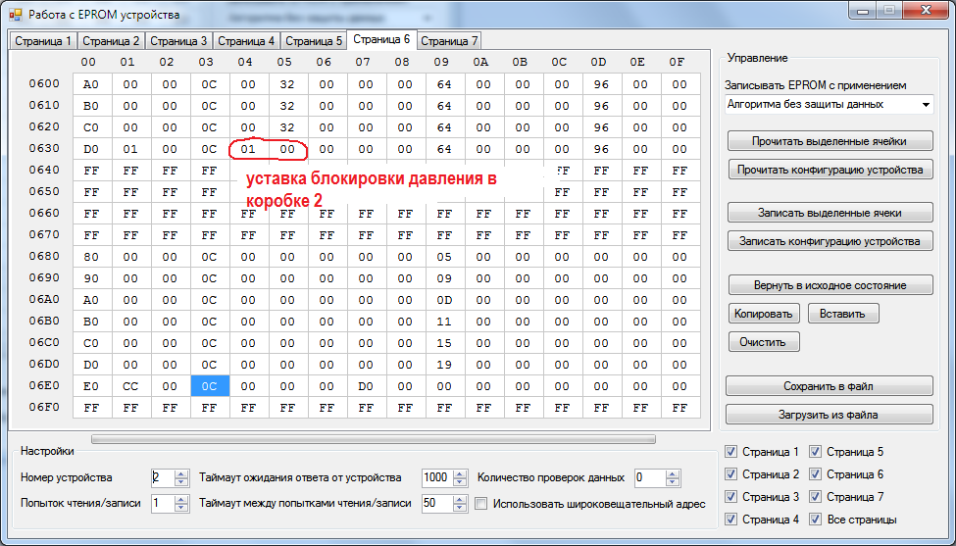

Уставка для блокировки давления в коробке 2

**коробка 3:**

**!** следует помнить, что управление реле и цапом происходит по значениям из принятого пакета для БО.

адрес этого пакета находится на странице 3 в ячейке 00h, занимает 1 байт, смещения отсчитываются от начала блока данных, записываются в битах и располагаются следующим образом:

блокировка 50проц нкпр

смещение - страница 3, ячейка 11h, один байт

блокировка 20проц нкпр

смещение - страница 3, ячейка 21h, один байт

цап - аналоговые сумм ходы

смещение - страница 3, ячейка 31h, один байт

**!** при расстановки смещений следует иметь ввиду:

1. значение для цапа двух байтное

2. значение для каждого реле занимает по одному байту, для включения реле необходимо, чтобы был установлен младший бит в байте, заданном указанным в епроме смещением

3. смещения можно задавать со сдвигом ТОЛЬКО на один байт, т.е 0h, 8h, 10h, 18h, 20h, 28h, ...

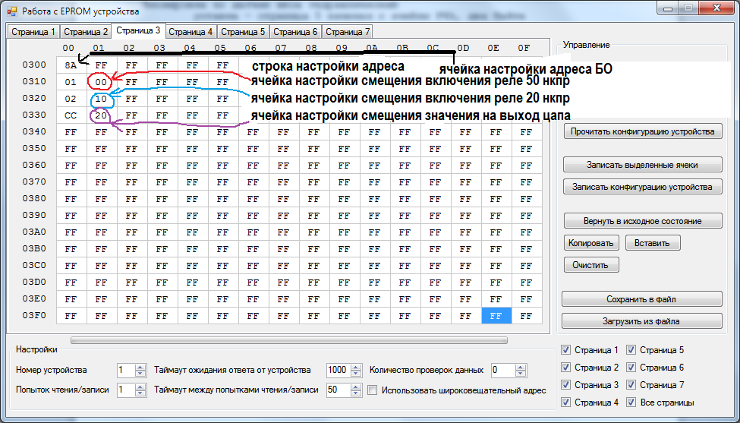

Пример настройки коробки 3